Сводный отчет
о проведении мониторинга коррупционных рисков в администрации муниципального образовании Кавказский район
в 2023 году

Во исполнение муниципальной программы муниципального образования Кавказский район " Муниципальная политика и развитие гражданского общества", утвержденной постановлением администрации муниципального образования Кавказский район от 23 декабря 2021г. №1909, пунктов 1.1, 1.2, Плана противодействия коррупции в муниципальном образовании Кавказский район, утвержденного постановлением администрации муниципального образования Кавказский район от 22 сентября 2021г. №1441 "Об утверждении Плана противодействия коррупции в муниципальном образовании Кавказский район", и в соответствии с постановлением администрации муниципального образования Кавказский район от 27 января 2014 года № 79 "О мониторинге коррупционных рисков в администрации муниципального образования Кавказский район", в целях определения сфер муниципального управления, наиболее подверженных риску коррупции, и перечня муниципальных должностей в администрации муниципального образования Кавказский район, замещение которых связано с коррупционными рисками, отделом экономического развития администрации муниципального образования Кавказский район проанализирована информация, полученная в результате:
1) экспертизы жалоб и обращений граждан на наличие сведений о фактах коррупции в администрации муниципального образования Кавказский район;
2) анализа должностных инструкций муниципальных служащих, проходящих муниципальную службу на должностях, замещение которых связано с коррупционными рисками, на предмет подробной регламентации их обязанностей при осуществлении должностных полномочий;
3) проведенной работы по выявлению случаев возникновения конфликта интересов, одной из сторон которого являются лица, замещающие муниципальные должности в администрации муниципального образования Кавказский район, и принятых мер по их предотвращению;
4) рассмотрения вопросов правоприменительной практики по результатам вступивших в законную силу решений судов, арбитражных судов о признании недействительными ненормативных правовых актов, незаконными решений и действий (бездействий) администрации муниципального образования Кавказский район, подведомственных учреждений (организаций) и их должностных лиц, и принятых мер;
5) мониторинга правоприменения, проведенного в соответствии с Положением о мониторинге правоприменения нормативных правовых актов администрации муниципального образования Кавказский район, утвержденным постановлением администрации муниципального образования Кавказский район от 8 июля 2013 года № 808 "Об утверждении Положения о мониторинге правоприменения нормативных правовых актов администрации муниципального образования Кавказский район".
При проведении мониторинга коррупционных рисков по каждому из структурных подразделений администрации муниципального образования Кавказский район учтены также:
– данные антикоррупционной экспертизы муниципальных нормативных правовых актов (проектов муниципальных нормативных актов) за отчетный период;
– результаты социологического исследования восприятия уровня коррупции в администрации муниципального образования Кавказский район со стороны общества и предпринимательства, проведенного в форме анкетирования граждан Кропоткинского городского поселения; Кавказского, Казанского, Лосевского, Привольного, Мирского сельских поселений и сельского поселения им.М.Горького (отчет о выполнении социологического исследования на тему: "Мониторинг восприятия уровня коррупции в администрации муниципального образования Кавказский район").

I. Итоги экспертизы жалоб и обращений граждан
на наличие сведений о фактах коррупции в администрации муниципального образования Кавказский район

Эффективность антикоррупционной деятельности органов местного самоуправления обеспечивается, в том числе, участием граждан и институтов гражданского общества в реализации ее мероприятий.
В этих целях администрацией муниципального образования Кавказский район (далее – администрация МО) гражданам обеспечена возможность подачи жалоб и обращений о фактах коррупционной направленности, с которыми граждане столкнулись в процессе взаимодействия с должностными лицами, в письменной, устной форме (при личном обращении или по телефону), а также в электронной форме (через официальный сайт администрации МО в информационно-телекоммуникационной сети "Интернет" – www.kavraion.ru). В частности:
1. Организована работа "телефона доверия" по фактам коррупционной направленности, а также утвержден порядок его работы (8(86138)78712). Номер "телефона доверия" размещен в районной газете "Огни Кубани", а также на официальном сайте администрации МО (www.kavraion.ru) и доведен до населения нателеканале МТРК "Кропоткин" "бегущей строкой".
В отделе по работе с обращениями граждан заведен журнал регистрации сообщений, поступивших на "телефон доверия" по фактам коррупционной направленности. Также заместителю главы муниципалитета ежемесячно предоставляются отчеты о поступивших обращениях граждан, в которых содержатся сведения о нарушении законодательства о противодействии коррупции.
2. В местах массового пребывания граждан размещено 49 "ящиков доверия": в вестибюле и при входе в здание администрации муниципального образования Кавказский район, в зданиях администраций Кропоткинского городского и 8-ми сельских поселений; в помещениях учреждений здравоохранения, ресурсоснабжающих организаций г.Кропоткина, ОГИБДД ОМВД России по Кавказскому району и других, наиболее посещаемых жителями государственных и муниципальных учреждений.
3. В муниципальном образовании Кавказский район (далее – МО) открыта Приемная главы администрации (губернатора) Краснодарского края. Прием граждан велся специалистом, обеспечивающим ее деятельность на постоянной основе. Информация о местонахождении и времени приема граждан опубликована в печатных и электронных средствах массовой информации района.
4. В МО руководством района проводились личные и выездные приемы граждан в соответствии с утвержденными графиками.
5. На сайте администрации МО выделены разделы, такие как: "Электронная приемная Президента РФ", «Сайт губернатора Краснодарского края», «Уполномоченный по правам человека», «Интернет-приемная главы МО».
6. В разделе "Противодействие коррупции" выделен подраздел "Обратная связь для сообщений о фактах коррупции".
7. Работал Совет по развитию предпринимательства при главе МО, где активу бизнеса района предоставлена возможность сообщать о фактах коррупционной направленности, с которыми субъекты малого и среднего предпринимательства столкнулись в процессе организации и ведения своей деятельности; кроме того, высказать общее мнение об уровне коррупции в администрации МО. Сведения о проведении заседаний Совета размещались на официальном сайте администрации МО.
В целях повышения эффективности противодействия коррупции в перечень должностей отдела по работе с обращениями граждан администрации МО, замещение которых связано с коррупционными рисками, входит должность начальника отдела по работе с обращениями граждан.
Все поступившие от граждан жалобы и обращения, вне зависимости от формы подачи, подлежат обязательной регистрации как входящая корреспонденция в автоматизированной системе.
В 2023 году по перечисленным источникам информации в отдел по работе с обращениями граждан администрации МО сведений о фактах коррупции в администрации МО не поступали.

II. Итоги анализа должностных инструкций муниципальных служащих, проходящих муниципальную службу на должностях, замещение которых связано с коррупционными рисками, на предмет подробной регламентации их обязанностей при осуществлении должностных полномочий
Проведен анализ должностных инструкций муниципальных служащих проходящих муниципальную службу на должностях, замещение которых связано с коррупционными рисками. Необходимости внесения изменений в должностные инструкции положений антикоррупционного законодательства не имелось.

III. Итоги проведенной работы по выявлению случаев возникновения конфликта интересов, одной из сторон которого являются лица, замещающие муниципальные должности в администрации муниципального образования Кавказский район ,
и принятые меры по их предотвращению

С целью недопущения конфликта интересов на муниципальной службе, соблюдения муниципальными служащими и гражданами, замещающими должности муниципальной службы, запретов и ограничений, установленных законодательством РФ, при назначении граждан на должности муниципальной службы осуществляется ознакомление их с действующими правовыми актами по антикоррупционной тематике. При изменении законодательства по вопросам противодействия коррупции информация доводится до сведения каждого муниципального служащего, размещается на официальном сайте администрации МО и на информационных стендах, посвященных вопросам противодействия коррупции.
В 2023 году случаев возникновения конфликта интересов не выявлено, фактов, подлежащих квалификации как конфликт интересов, установлено не было.
В 2023 году в адрес работодателей поступало 19 уведомлений об осуществлении иной оплачиваемой деятельности ( в т.ч. 13 уведомлений в администрацию муниципального образования Кавказский район, 6 уведомлений в адрес администраций поселений, входящих в состав муниципального образования Кавказский район)

IV. Итоги рассмотрения вопросов правоприменительной практики по результатам вступивших в законную силу решений судов, арбитражных судов о признании недействительными ненормативных правовых актов, незаконными решений и действий (бездействий) администрации муниципального образования Кавказский район , подведомственных учреждений (организаций) и должностных лиц, и принятых мер

Рассмотрение вопросов правоприменительной практики обеспечивается методом анализа вступивших в законную силу судебных актов с целью последующей разработки и реализации системы мер, направленных на устранение причин, послуживших основаниями признания недействительными правовых актов. Исследуются нормативные правовые и правовые акты, регулирующие отношения, в сфере которых возникают судебные споры.

V. Итоги мониторинга правоприменения,
проведенного в соответствии с положением о мониторинге правоприменения нормативных правовых актов администрации муниципального образования Кавказский район, утвержденным постановлением администрации муниципального образования Кавказский район
от 8 июля 2013 года № 808 "Об утверждении положения о мониторинге правоприменения нормативных правовых актов администрации муниципального образования Кавказский район"

В план мониторинга правоприменения нормативных правовых актов администрации муниципального образования Кавказский район на 2020 год были включены 42 акта. По результатам мониторинга правоприменения нормативных правовых актов администрации муниципального образования Кавказский район в 2023 году приведены в соответствие с действующим законодательством 81 нормативно правовой акт.
VI. Итоги проведения антикоррупционной экспертизы муниципальных правовых актов (проектов муниципальных нормативных правовых актов)

В 2023 году правовым отделом администрации муниципального образования Кавказский район антикоррупционная экспертиза проведена в отношении 131 проекта муниципальных правовых актов, из них подготовленных:

- ГКУ КК «Центр занятости населения Кавказского района»-1;
- МБУ «Информационно-консультационный центр поддержки субъектов малого и среднего предпринимательства »-1;
- организационный отдел-2;
- отдел инвестиций -3;
- курсы ГО и ЧС -1;
- аварийно спасательный отряд -1;
- отдел ЖКХ, транспорта, связи и дорожного хозяйства-3;
- отдел закупок для муниципальных нужд -3;
- отдел культуры-1;
- отдел по делам несовершеннолетних-3;
- отдел потребительской сферы -8;
- отдел экономического развития -5;
- отдел физической культуры и спорта -6;
- правовой отдел -3;
- сектор муниципальной службы и кадровой работы -13;
- управление архитектуры и градостроительства-27;
- управление имущественных отношений -12;
- управление образования-18;
-УСХ -2;
- финансовое управление -15;
- МКУ «Управление по делам ГО и ЧС» -2;
- МКУ ПЭС – 1.
Коррупциогенных факторов не выявлено.

VII. Результаты социологических исследований восприятия уровня коррупции в администрации муниципального образования Кавказский район со стороны общества и предпринимательства
Социологический опрос проводится в электронной форме и предусматривает сбор мнений граждан и представителей бизнеса, организованный с использованием аппаратно-программного комплекса для социологических исследований, в информационно-телекоммуникационной сети «Интернет», посредством индивидуального заполнения респондентами электронной анкеты, соответствующей анкете социологического опроса.
Всего было опрошено и задокументировано 275 человек ( 250 физических лиц, постоянно проживающих на территории Кавказского района, в возрасте от 18 лет и старше, и 25 физических лиц, занимающих руководящие должности в коммерческих юридических лицах, осуществляющих свою деятельность на территории Кавказского района, либо осуществляющих коммерческую деятельность в качестве индивидуальных предпринимателей на территории Кавказского района). Опрос проводился на территории Кропоткинского городского и сельских поселений Кавказского района, по специально разработанной анкете.
В анкете были сформулированы 16 вопросов, которые призваны наиболее полно оценить отношение участника социологического исследования к коррупционным ситуациям в обществе и максимально достоверно оценить уровень коррупции в администрации муниципального образования Кавказский район, а также ее структурных подразделений.
При выборе респондентов особое внимание уделялось выполнению следующих требований:
- Максимальный охват жителей по половому и возрастному признакам;
- Приоритетное ориентирование на респондентов, ведущих трудовую деятельность, занимающих активную жизненную позицию;
- Привлечение респондентов – руководителей коммерческих структур, относящихся к микро- или малому бизнесу, либо осуществляющих коммерческую деятельность в качестве индивидуальных предпринимателей.
Выборка строилась как выборка по признакам: пол, возраст, род занятий.
Исследование проводилось в двух категориях респондентов:
- физические лица, постоянно проживающие на территории районов в
возрасте от 18 лет и старше;
- физические лица, занимающие руководящие должности в коммерческих юридических лицах, зарегистрированных на территории Кавказского район, либо осуществляющие коммерческую деятельность в качестве индивидуального предпринимателя на территории района.

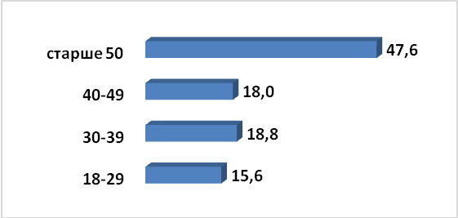
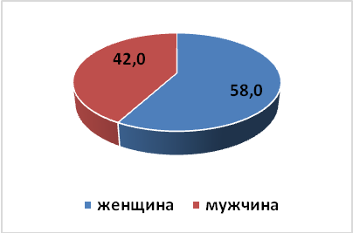

Род занятий. Среди респондентов – физических лиц 24,4% от общего числа опрошенных имеют рабочие специальности, пенсионеры – 24,8%, 16,8% - учителя, воспитатели, работник системы образования.
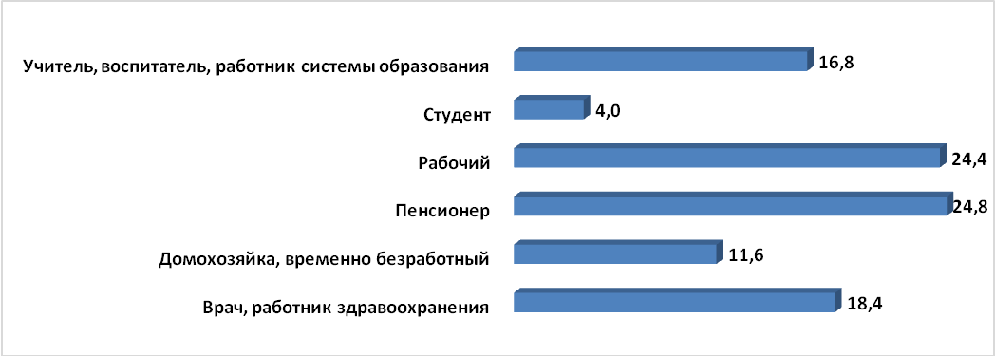

Опрошенные руководители и предприниматели представили следующие сферы деятельности – 52% розничная торговля, 12% - строительство.

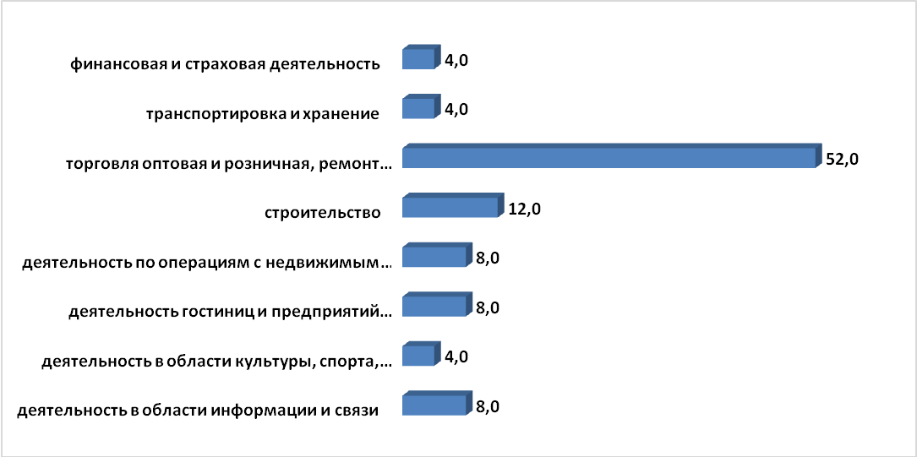

Характеристика практики бытовой и деловой коррупции
Анализируя данные опроса, можно сделать вывод, что за 2023 процент граждан, не дававших взятки должностным лицам, составил 93 % в среднем среди граждан и представителей бизнеса (92% среди представителей граждан, 94% среди представителей бизнеса).
Доля респондентов, заявивших, что давали взятку в 2023 году.
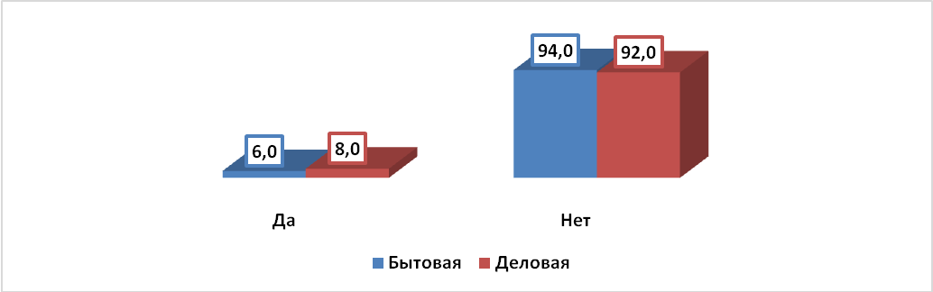
Наибольше число взяток среди граждан осуществляется посредством вручения денежных средств 66,6%, в меньшей степени в натуральном выражении в виде какого-либо «ценного подарка» 33,4%. Среди представителей бизнеса виды взяток существуют только в виде «ценного подарка»
Виды взяток


Средний размер взятки, даваемой в ходе правоотношений, не связанных с осуществлением коммерческой деятельности, за исследуемый период составляет 1370 рублей.
Средний размер взятки, даваемой в ходе правоотношений, связанных с осуществлением коммерческой деятельности, за исследуемый период не представляется возможным. Стоимость ценных подарков в рамках опроса не уточнялась.
Наибольший процент взяток среди граждан осуществляется в сфере здравоохранения 46,7%, затем в сфере образования – 26,7 и в сфере имущественных, земельных отношений и приватизации муниципального имущества - 20%, после сфера архитектуры и градостроительства – 6,7%. Иная ситуация среди представителей бизнеса: в равной степени по 50% ведущими сферами деятельности, в которых дают взятки являются сферы архитектуры и градостроительства и жилищно-коммунального хозяйства.

Сферы деятельности, которые в наибольшей степени подвержены коррупции.

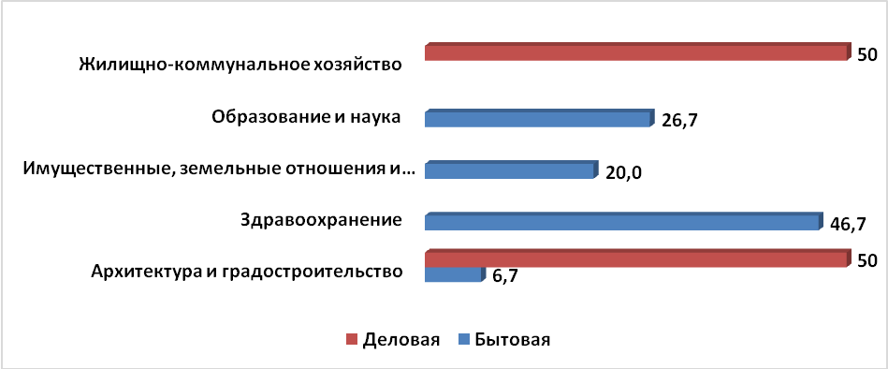

Уровень коррумпированности администрации муниципального образования Кавказский район треть населения считает средним (37,6% респондентов), уровень коррумпированности низким считают 36,4% респондентов и высоким уровень коррумпированности считают 22,4%.
Схожие оценки и у представителей бизнеса, считающих, что уровень коррумпированности администрации муниципального образования Кавказский район низкий 28%, средний 48% и высокий 24%.

Уровень коррумпированности администрации муниципального образования Кавказский район

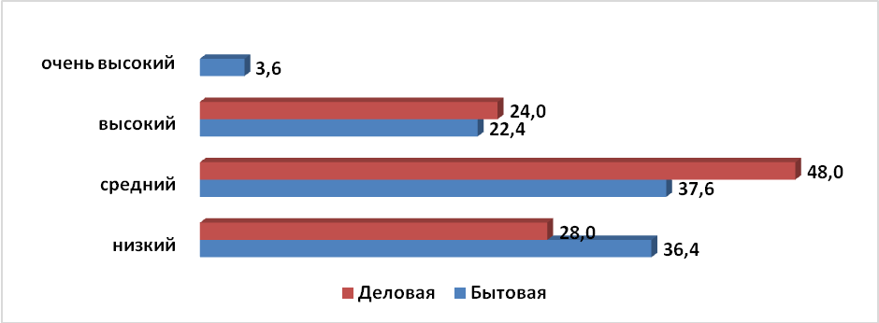

На основе анализа средних оценок наиболее коррумпированными граждане считают сферы здравоохранения (6,38), транспорт и связь (5,58), жилищно-коммунального хозяйства (6,86).
Наиболее коррумпированными представители бизнеса считают сферы здравоохранения (6,12), архитектура и градостроительство (6,44), жилищно-коммунальное хозяйство (8,12).
Уровень коррумпированности сфер деятельности

Анализируя понимание респондентами термина «коррупция», можно сказать, что для трети участников опроса среди граждан, это в первую очередь взяточничество – 34,8. Далее среди граждан под термином «коррупция» понимают: вымогательство 20%, использование должностного положения в личных, корыстных целях 18,8%, использование бюджетных средств в личных целях 16%. Среди представителей бизнеса под термином «коррупция» понимают: использование должностного положения в личных, корыстных целях – 28%; взяточничество и использование бюджетных средств в личных целях по 24%, вымогательство 16% .

Понимание термина «коррупция», % от общего числа полученных ответов
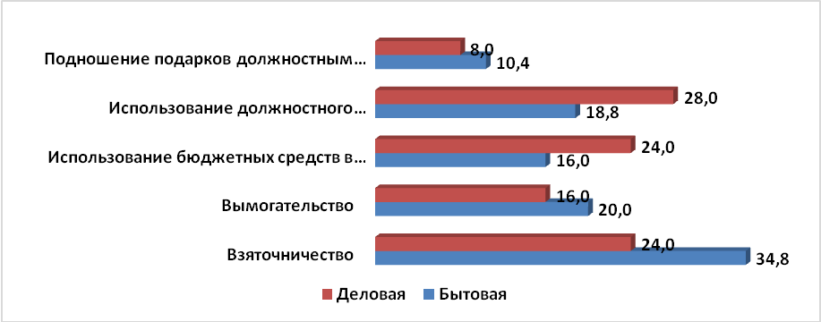

Среди опрошенных респондентов наблюдаются по большей части негативные установки на коррупцию. Наибольший процент среди граждан, если у них будут вымогать взятку не будут ее давать (52%). Далее среди граждан расположились следующие ответы: 24% респондентов дадут взятку, 11,6% сообщат в отдел внутренних дел, 5,6% сообщат в прокуратуру, 6,4% сообщат в федеральную службу безопасности. Среди представителей бизнеса иной процент распределения по ответам: 32% респондентов дадут взятку, 28% не дадут взятку, 16% сообщат в отдел внутренних дел, 8% сообщат в прокуратуру, 16% сообщат в федеральную службу безопасности.

Установка на коррупцию, % от общего числа полученных ответов
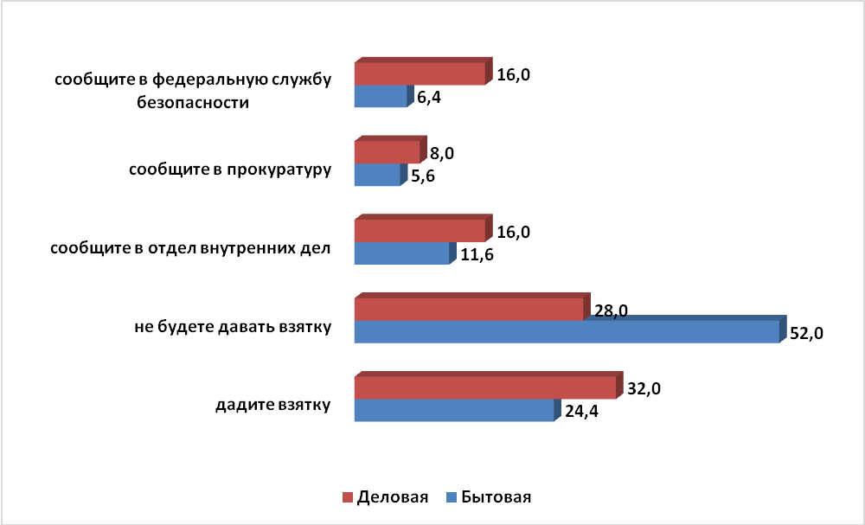

Граждане и представители бизнеса солидарны в мнении, что в первую очередь будет способствовать снижению уровня коррупции в обществе неотвратимость и жесткость наказаний за коррупционные деяния (54% опрошенных среди граждан и 68% опрошенных среди представителей бизнеса). Граждане также считают, что способствовать снижению уровня коррупции в обществе будет наличие стандартов оказания государственных и муниципальных услуг и их повсеместное внедрение и повышение оплаты труда муниципальных служащих по 8%, более широкое привлечение населения и общественных объединений к борьбе с проявлениями коррупции 16,4%, более широкое освещение в средствах массовой информации антикоррупционной тематики 11,2%. Представители бизнеса считают, что способствовать снижению уровня коррупции в обществе будет наличие стандартов оказания государственных и муниципальных услуг и их повсеместное внедрение 8%, более широкое привлечение населения и общественных объединений к борьбе с проявлениями коррупции 20%, систематическая разъяснительная и правовая работа среди населения 4%.

Меры по борьбе с коррупцией, % от общего числа полученных ответов

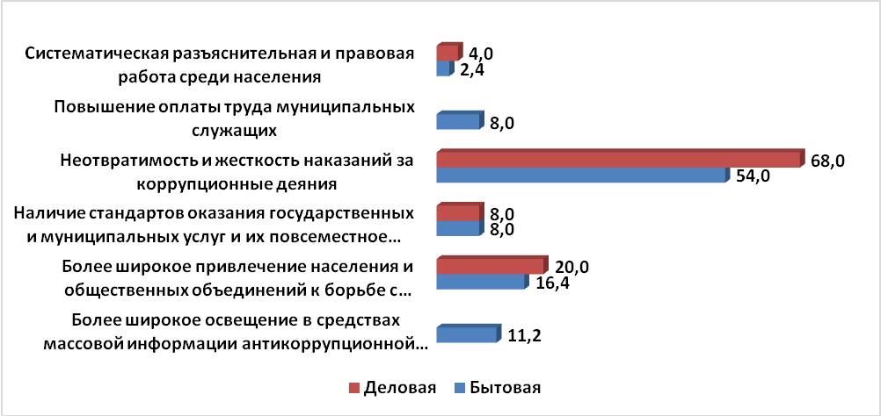

В ходе анализа данных была выявлена степень доверия к администрации муниципального образования Кавказского района как со стороны граждан, так и со стороны бизнеса.
Уровень доверия к администрации муниципального образования Кавказского района со стороны граждан – выше среднего - составляет 55,2%.
Уровень доверия к администрации муниципального образования Кавказского района со стороны представителей бизнеса – выше среднего составляет 48%.

Степень доверия к администрации муниципального образования Кавказского района, % от общего числа полученных ответов.

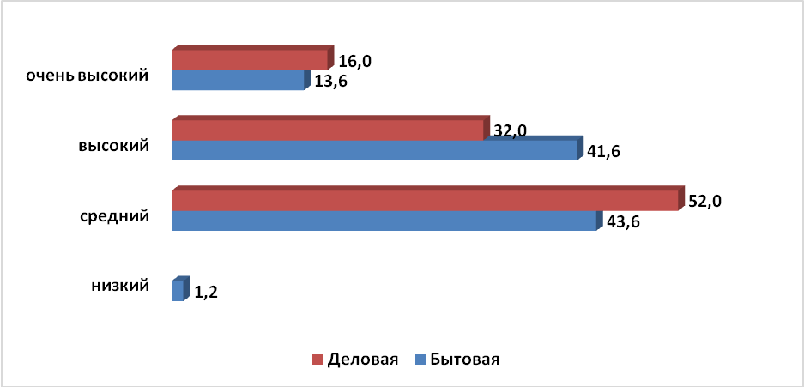

Степень доверия к органам местного самоуправления МО Кавказский район со стороны населения составляет 80,5%.

VIII. Сферы муниципального управления,
наиболее подверженные риску коррупции

С учетом показателей:
экспертизы жалоб и обращений граждан на наличие сведений о фактах коррупции в администрации МО;
анализа должностных инструкций муниципальных служащих, проходящих муниципальную службу на должностях, замещение которых связано с коррупционными рисками;
результатов проведенной работы по выявлению случаев возникновения конфликта интересов, одной из сторон которого являются лица, замещающие муниципальные должности в администрации МО, и принятых мер по их предотвращению;
итогов рассмотрения вопросов правоприменительной практики по результатам вступивших в законную силу решений судов, арбитражных судов о признании недействительными ненормативных правовых актов, незаконными решений и действий (бездействий) администрации МО, подведомственных учреждений (организаций) и их должностных лиц, и принятых мер;
результатов мониторинга правоприменения, проведенного в соответствии с постановлением администрации МО от 8 июля 2013 года № 808 "Об утверждении положения о мониторинге правоприменения нормативных правовых актов администрации муниципального образования Кавказский район";
данных антикоррупционной экспертизы муниципальных нормативных правовых актов (проектов муниципальных нормативных правовых актов) за отчетный период;
результатов изучения общественного мнения населения о состоянии коррупции и методов борьбы с ней в администрации МО.
Составлен реестр (рейтинг) наиболее коррумпированных сфер муниципального управления. Места распределены по убыванию степени риска коррупции: 1 балл – самая высокая степень риска, 12 баллов – самая низкая.

Наименование  сферы муниципального управления | Занимаемое место по степени риска коррупции
Здравоохранение | 2
Сельское хозяйство | 11
Транспорт и связь | 8
Промышленность | 12
Физическая культура и спорт | 3
Архитектура и градостроительство | 6
Культура | 5
Жилищно-коммунальное хозяйство | 1
Имущественные, земельные отношения и приватизация муниципального имущества | 4
Муниципальный заказ | 9
Потребительская сфера | 10
Образование и наука | 7

Социологический опрос показывает, что наибольшие коррупционные проявления в администрации МО наблюдаются в жилищно-коммунальной сфере, в сфере «здравоохранение», а также в сферах «физкультуры и спорта», «культуры» и «имущественных, земельных отношений и приватизации муниципального имущества».
Крайне редко жители района сталкиваются с коррупцией при получении услуг в сферах: «сельское хозяйство», «промышленность».

IX. Информация о функциях, входящих в должностные обязанности лиц, проходящих муниципальную службу в администрации муниципального образования Кавказский район

К "высокой" степени участия должностных лиц в осуществлении коррупционно-опасных функций относятся лица, проходящие муниципальную службу в администрации МО, в должностные обязанности которых входит:
осуществление постоянно, временно или в соответствии со специальными полномочиями функций представителя власти либо информационно- распорядительных или административно-хозяйственных функций;
предоставление муниципальных услуг гражданам и организациям;
осуществление контрольных и надзорных мероприятий;
подготовка и принятие решений о распределении бюджетных ассигнований, субсидий;
управление муниципальным имуществом;
осуществление муниципальных закупок;
выдача различного рода разрешений;
хранение и распределение материально-технических ресурсов;
распоряжение земельными участками, находящимися в муниципальной собственности;
осуществление выдачи разрешений на строительство и ввод объектов в эксплуатацию;
право решающей подписи;
подготовку и визирование проектов решений;
участие в коллегиальных органах, принимающих решения;
составление акта проверки, выдача предписания об устранении нарушений и контроль за устранением выявленных нарушений;
непосредственное ведение реестров, без баз банных, содержащих "коммерчески" значимую информацию.
В соответствии с Положением о порядке проведения мониторинга коррупционных рисков в администрации МО настоящий отчет будет направлен в Совет по противодействию коррупции при главе муниципального образования Кавказский район, опубликован в официальном печатном издании администрации – газете "Огни Кубани", а также размещен на официальном сайте администрации МО в сети "Интернет".
По результатам мониторинга сектору муниципальной службы и кадровой работы администрации МО необходимо составить перечень должностей муниципальной службы администрации МО, замещение которых связано с коррупционными рисками. Перечень утвердить постановлением администрации МО.
Сводный отчет о проведении мониторинга коррупционных рисков в администрации МО в 2023 году необходимо использовать в практической деятельности структурных подразделений администрации МО и муниципальных служащих, замещающих главные должности муниципальной

Начальник отдела
экономического развития
администрации муниципального
образования Кавказский район И.И.Чернобаева

